职业卫生技术报告信息网上公开记录表
用人单位名称 | 首钢水城钢铁（集团）有限责任公司
用人单位注册地址 | 贵州省六盘水市钟山区
联系人 | 孙彪
报告名称及编号 | 首钢水钢3、4号焦炉化产区域VOCs治理项目职业病危害控制效果评价报告  报告编号：ZKP2024-005
项目组人员 | 陈建坤、谢云云、张海涛、田帅、冯鑫
现场调查人员 | 谢云云
现场调查时间 | 2024.5.4 | 用人单位陪同人 |  | 孙彪
采样与测量人员 | 谢云云、张海涛、田帅、冯鑫
采样与测量时间 | 2024.5.10-12 | 用人单位陪同人 |  | 孙彪
现场照片(现场调查及现场采样与测量照片，含企业名称或标识的合影照片)
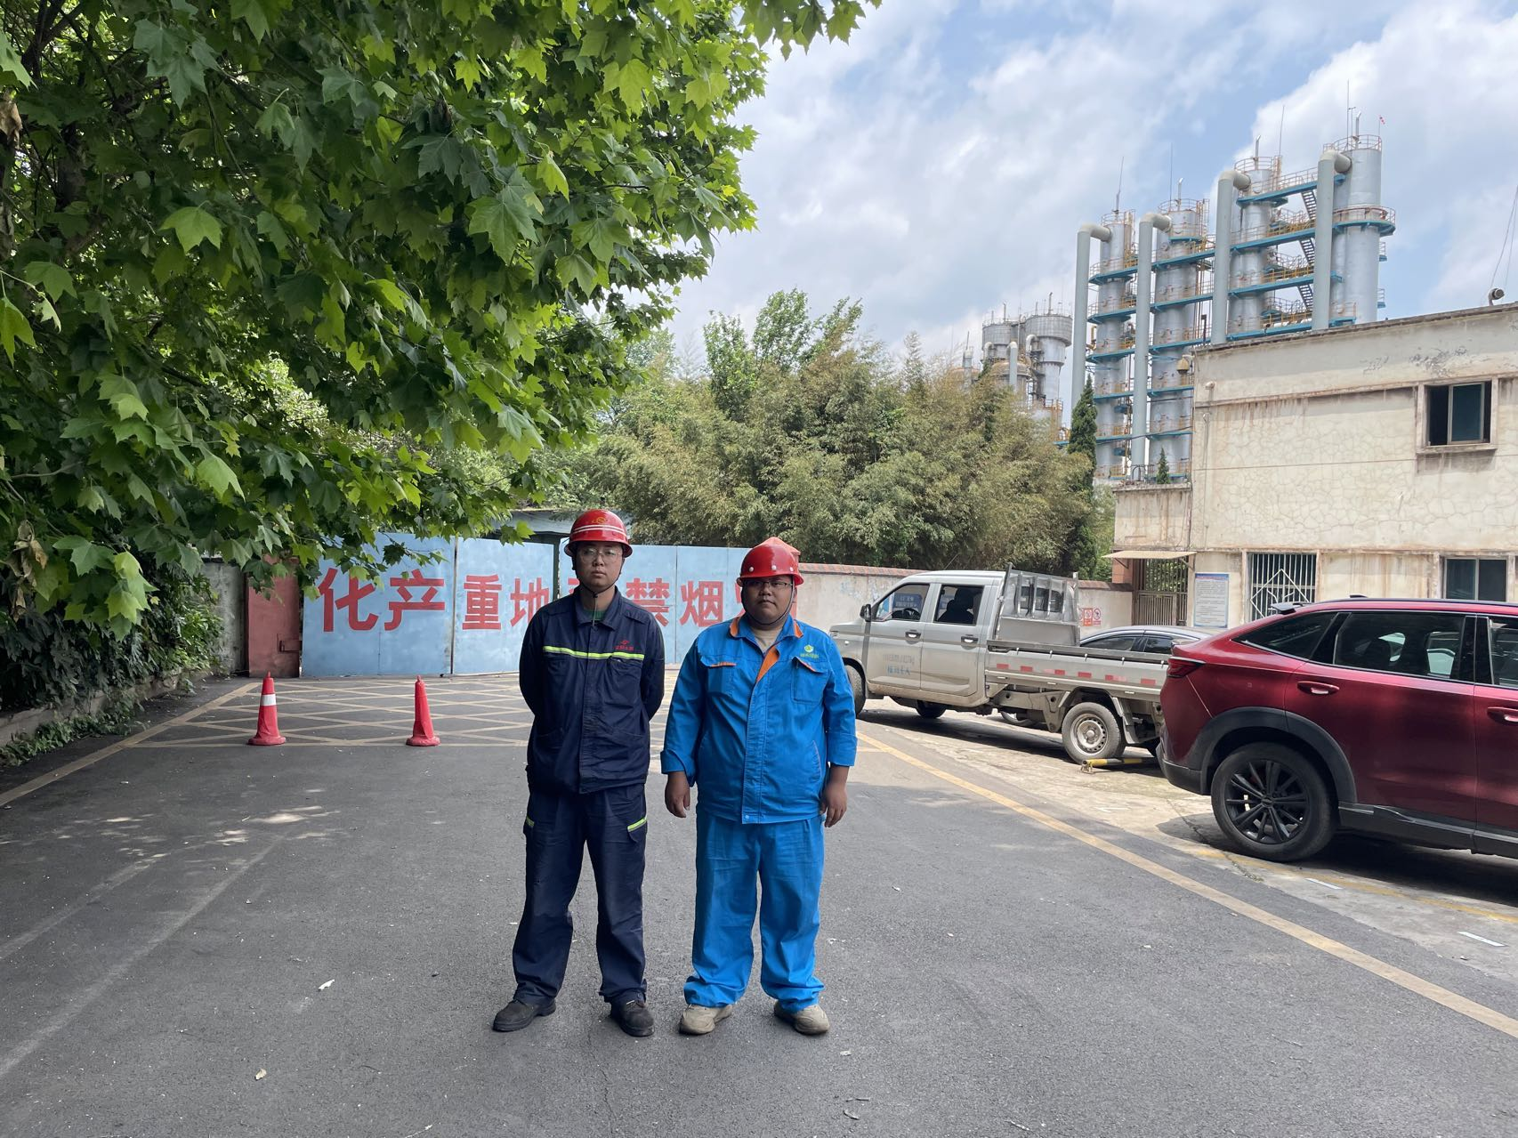 |  |  | 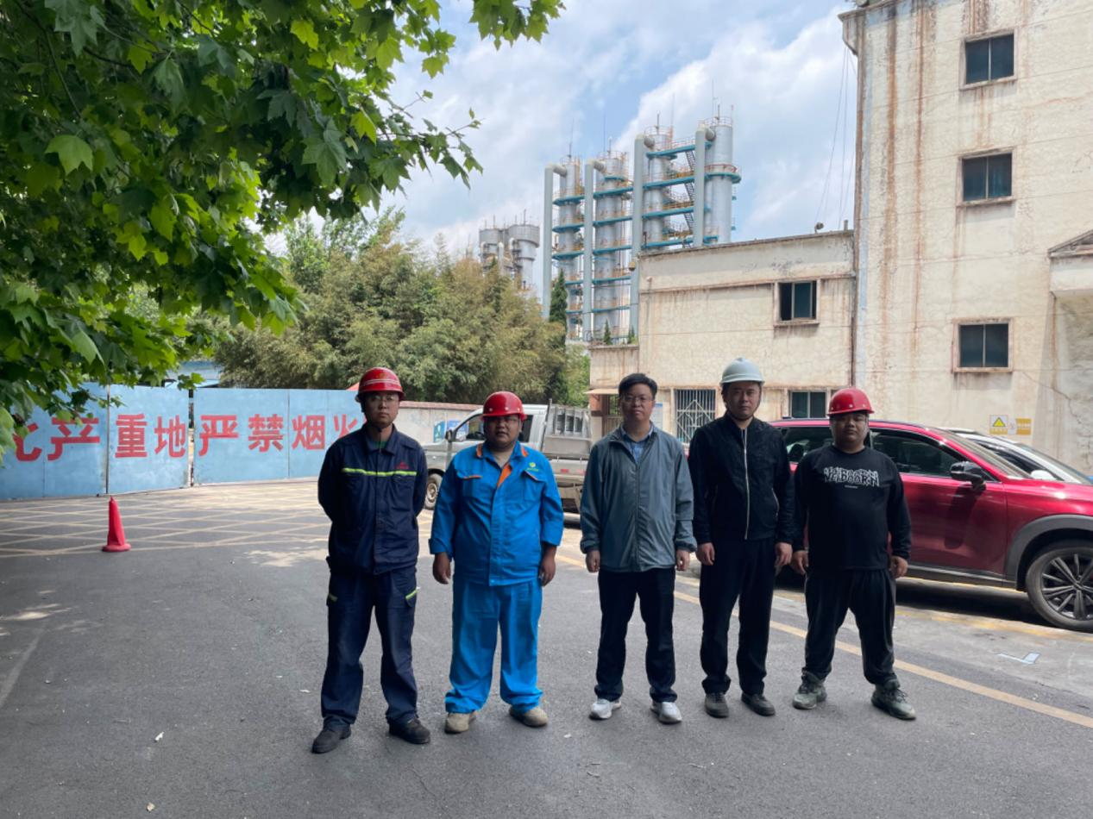
调查合影 |  |  | 检测合影
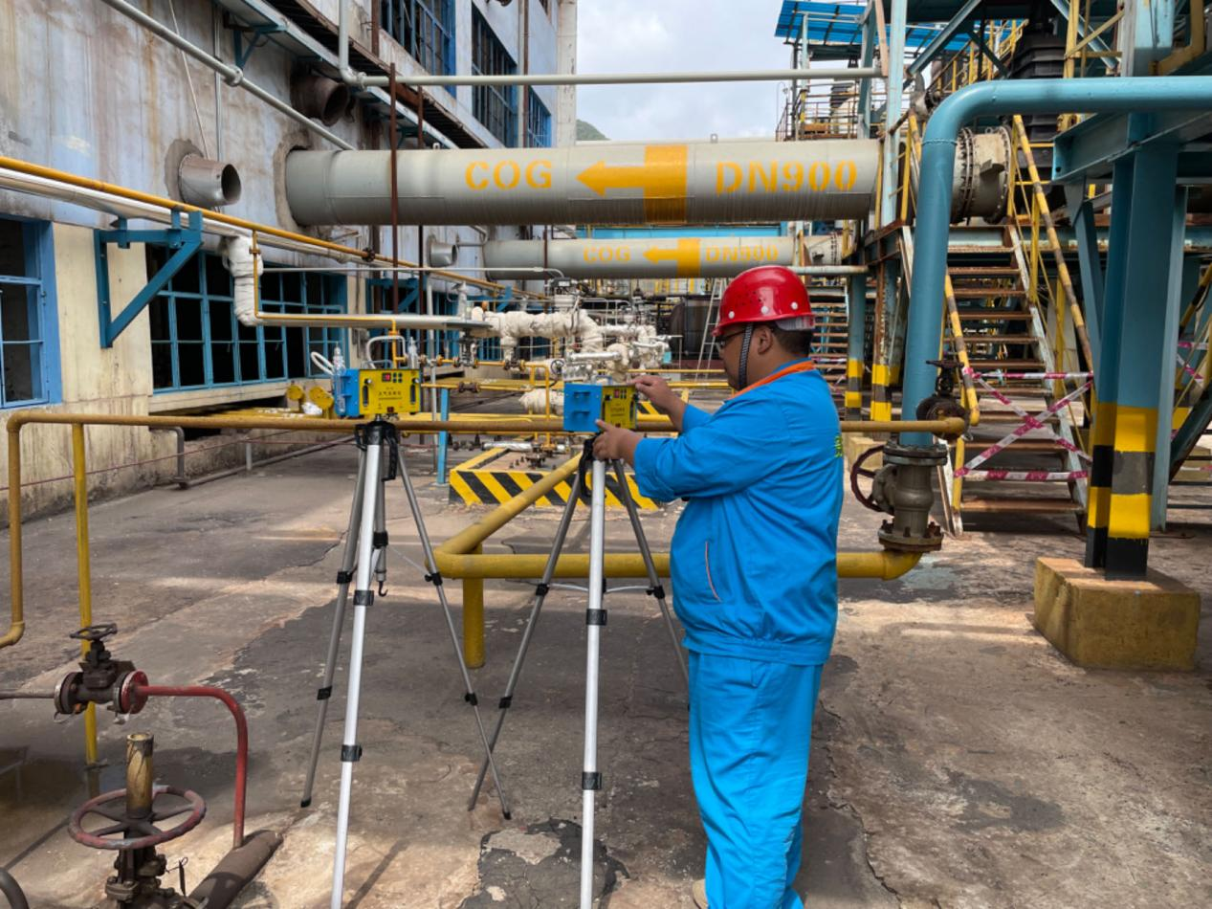 |  |  | 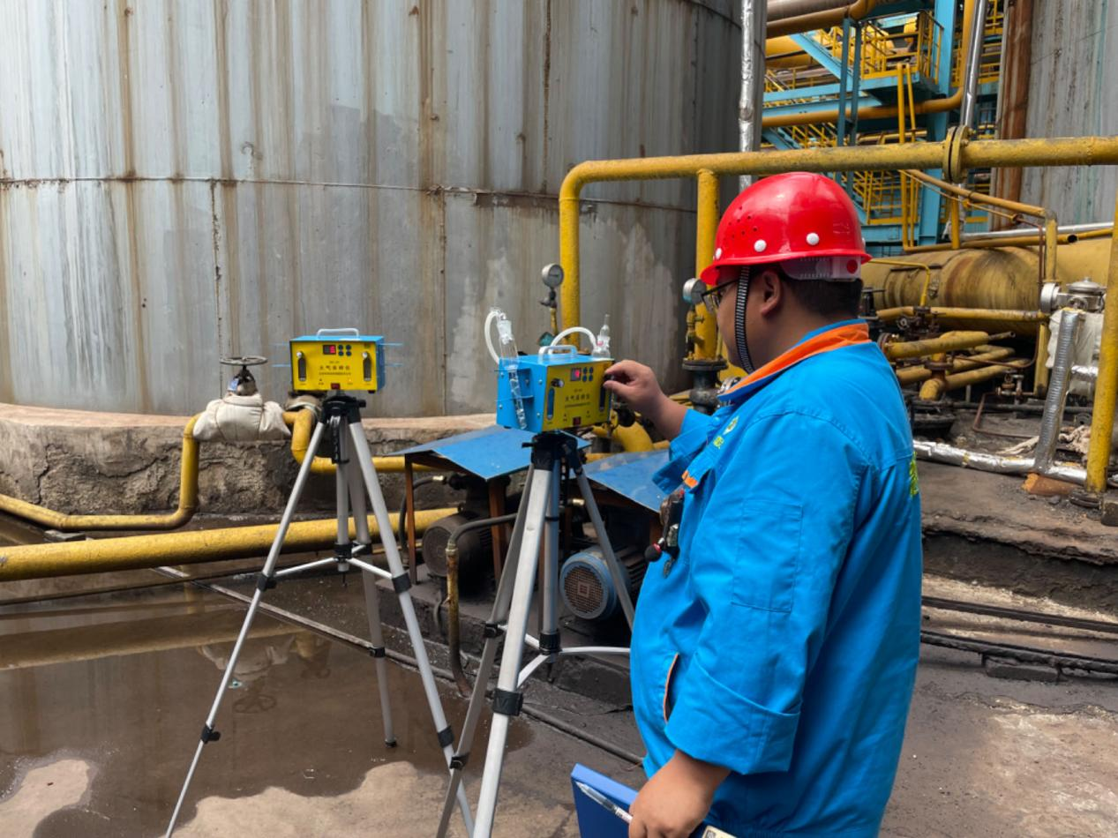
检测照片 |  |  | 检测照片

